МИниСТЕРСТВО ОБЩЕГО И ПРОФЕССИОНАЛЬНОГО ОБРАЗОВАНИЯ СВЕРДЛОВСКОЙ ОБЛАСТИ
ГОСУДАРСТВЕННОЕ БЮДЖЕТНОЕ ПРОФЕССИОНАЛЬНОЕ ОБРАЗОВАТЕЛЬНОЕ УЧРЕЖДЕНИЕ
СВЕРДЛОВСКОЙ ОБЛАСТИ
«НИЖНЕТАГИЛЬСКИЙ ЖЕЛЕЗНОДОРОЖНЫЙ ТЕХНИКУМ»

Методическая разработка
интегрированного занятия
«Решение транспортных задач в электронных таблицах Excel».

Преподаватели:
Мызникова И. В.
Трапезникова Н. В.

г. Нижний Тагил
2016
Методическая разработка интегрированного занятия по дисциплинам «ЕН.02 Информатика» и «ЕНв.03 Экология автомобиля».

Занятие разработано для студентов II курса, осваивающих дисциплины по программе подготовки специалистов среднего звена 23.02.01 организация перевозок и управление на транспорте (по видам) (автомобильный транспорт)

Технологическая карта учебного занятия

Тема занятия: «Решение транспортных задач в электронных таблицах Excel».

Цель занятия: создание условий для решения задач по определению затрат на перевозки грузов в электронных таблиц Excel, влияния разных видов топлива на окружающую среду.

Задачи занятия:

Обучающие:
- закрепить знания правил записи арифметических выражений и формул в электронных таблицах;
- проверить умения строить диаграммы с помощью электронных таблиц Excel;
- закрепит умения и навыки редактирования содержимого ячеек таблицы;
- обеспечить осмысление влияния разных видов топлива на окружающую среду;
- показать интеграцию двух предметов – информатики и экологии автомобиля;
- продемонстрировать применение диаграмм в профессиональной деятельности.

Развивающие:
- развивать познавательный интерес обучающихся;
- развивать логическое мышление (умение анализировать, сравнивать, обобщать, делать выводы);
- развивать умения работать с имеющейся информацией в необычной ситуации;
- развивать самооценку самостоятельной деятельности на учебном занятии, развивать умения анализировать свои ошибки и исправлять их в процессе решения задач;
- развивать коммуникативные навыки.

Воспитательные:
- воспитывать умения слушать друг друга;
- воспитывать добросовестное отношение к дисциплинам, ответственность, честность, сопереживание успехам и неудачам одногруппников.

Педагогические технологии: технология системно - деятельностного подхода, проблемное обучение, элементы технологии взаимного обучения, технологии критического мышления.

Вид занятия: интегрированный.

Тип занятия: обобщение, систематизация и проверка знаний.

Форма организации учебного занятия: фронтальная работа, работа в парах.

Межпредметные связи: информатика, экология автомобиля, ПМ.01.Организация перевозочного процесса (по видам транспорта) (автомобильный транспорт)

Информационное обеспечение: раздаточный материал (алгоритмы выполнения задания), информационные буклеты.

Техническое и программное обеспечение: мультимедийная установка, приложения MS Power Point, MS Excel, MS Word.

Формируемые компетенции:
Самоорганизация, самообучение:
- ОК 1. Понимать сущность и социальную значимость своей будущей профессии, проявлять к ней устойчивый интерес.
- ОК 2. Организовывать собственную деятельность, выбирать типовые методы и способы выполнения профессиональных задач, оценивать их эффективность и качество.
- ОК 3. Принимать решение в стандартных и нестандартных ситуациях и нести за них ответственность.
- ОК 8. Самостоятельно определять задачи профессионального и личностного развития, заниматься самообразованием, осознанно планировать повышение квалификации.
- ОК 9. Ориентироваться в условиях частой смены технологий в профессиональной деятельности.
- ПК 2.2 Планировать и организовывать производственные работы.
- ПК 2.3 Выбирать оптимальные решения в нестандартных ситуациях.

Информационный блок:
- ОК 4. Осуществлять поиск и использование информации, необходимой для эффективного выполнения профессиональных задач, профессионального и личностного развития.
- ОК 5. Использовать информационно-коммуникационные технологии в профессиональной деятельности.
- .ПК1. Выполнять операции по осуществлению перевозочного процесса с применением современных информационных технологий управления перевозками.
- ПК 1.3. Оформлять документы, регламентирующие организацию перевозочного процесса.

Коммуникационный блок
- ОК 6. Работать в коллективе и команде, эффективно общаться с коллегами, руководством, потребителями
- ОК 7. Брать на себя ответственность за работу членов команды (подчиненных), за результат выполнения заданий.

Учебный продукт: практическая работа «Решение транспортных задач в среде MS Excel, исследовательская работа «влияние разных видов топлива на окружающую среду».
Интегративная карта
Тема занятия: | Информатика | Экология автомобиля | ПМ.01.Организация перевозочного процесса (по видам транспорта) (автомобильный транспорт)
«Решение транспортных задач в электронных таблицах Excel» | Тема программы:  - «Электронные таблицы Excel»  - Выполнение вычислительных операций  - Абсолютная и относительная адресация ячеек  - Построение диаграмм | Тема программы:  -Воздействие автомобильного транспорта на экологические системы. Загрязнение окружающей среды отходами автомобильного транспорта | Тема программы:

Структура учебного занятия
Этапы занятия, время | Дидактическая структура занятия
Этапы занятия, время | Цель | Деятельность преподавателя, его функции | Деятельность студента, форма организации деятельности обучающегося | Методы, приемы | Методы контроля | Формируемые коммпетенции
Организационный момент  (3 мин) | Сообщение темы, постановка цели, задач занятия. | Проверка готовности к занятию, сообщение темы, постановка целей учебного занятия, рекомендации по организации работы на занятии. | Осмысление целей и задач занятия. | Словесный  Фронтальная работа | Наблюдение | ОК 2
Актуализация знаний (Планерка 12 мин) | Подготовка к восприятию нового учебного материала. | Обеспечение контроля выполнения задания | Контроль и корректировка своих знаний. Работа в среде MS Power Point. Представление организации, по сфере деятельности и структуре. | Словесно-наглядный, практический  Работа в парах, фронтальная работа | Практический, словесно-нагнлядный | ОК 1  ОК 2  ОК 3  ОК 5  ОК 6  ОК 7  ПК 1.3
Практическая работа с элементами исследования  (50 мин) | Понимание значимости информационных технологий для решения производственных задач. | Создание условий для решения проблемного вопроса восприятия с помощью информационного обеспечения (программа Excel), раздаточного материала, обеспечение контроля выполнения задания | Восприятие проблемного вопроса, его анализ.  Решение задач, построение диаграмм с помощью MS Excel.  Проводят исследование по оценке экономичного вида топлива. Показывают результаты работы через проектор. Оценивают положительные и отрицательные последствия деятельности фирм.  Учатся договариваться, взаимодействовать друг с другом. Принимать общее решение. | Проблемно-поисковы, наглядный. Практический. | Взаимоконтроль. Оценка практической работы по дисциплине «Информатика», оценка исследовательской работы по дисциплине «Экология автомобиля» | ОК 1  ОК 2  ОК 3  ОК 5  ОК 6  ОК 7  ОК 8  ОК9  ПК 1.  ПК 1.3  ПК 2.2  ПК 2.3
Подведение итогов занятия, рефлесия, самооценка.  (15 мин) | Рефлексия: осмысление студентами своих действий, развитие способности к самооценке. | Характеристика работы студентов на занятии | Подготовитка документа, отражающий эмоциональное настроение на занятии. Заполнение листа самооценки. | Соотнесение результаьтов деятельности с поставленной целью, показ конечного результата своей работы на занятии.  Индивидуальная и фронтальная работа | Наблюдение, самопроверка, устный опрос. | ОК 2  ОК 6

Этапы мероприятия:
- Планерка (каждой паре предлагается вытянуть конверт с названием организации)
Преподаватель информатики:
Вам предлагается представить свою организацию по деятельности компании
(разработка презентации в среде Power Point)
1. Фирма «Лесоруб»
2. Фирма «Мастер»
3. ИП «Маша»
4. Компания «Дачник»
5. Мебельная фабрика
6. Мебельный комбинат

2. Рабочий день
- решение задачи (в электронных таблиц EXCEL);
- построение диаграммы;
- обсуждение последствий работы организаций.

Преподаватель информатики:
Для того чтобы фирма эффективно работала, вы должны уметь правильно рассчитывать задачи на перевозку грузов.
Каждой группе предлагается решить задачу с использованием электронных таблиц EXCEL.

Фирма «Лесоруб» организует поставку леса в разные населенные пункты на бортовом автомобиле «Фермер». В качестве горючего используются дизельное топливо и бензин. Определите затраты на горючее до каждого населенного пункта.
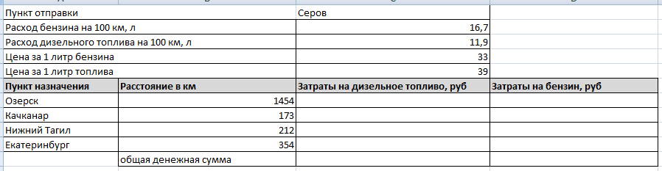
Постойте гистограмму, отражающую значения столбцов затраты на горючее с подписями данных и круговую диаграмму по ячейкам общей денежной суммы.
Оцените, использование какого горючего экономичнее?

Фирма «Мастер» в Нижнем Тагиле закупила у фирмы «Лесоруб» лес. 10000 рублей было потрачено на подвоз леса к пилораме. Далее, обработанный лес оправился по разным пунктам назначения на бортовом автомобиле «Фермер». В качестве горючего используются дизельное топливо и бензин.
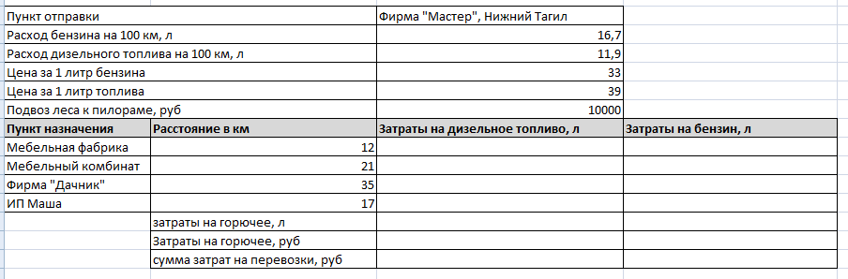
Определите затраты на горючее в литрах до каждого пункта назначения и общую денежную сумму потраченную на доставку.
Постойте гистограмму, отражающую значения столбцов затраты на топливо и бензин с подписями данных и круговую диаграмму по ячейкам затраты на горючее в рублях.
Оцените, использование какого вида горючего экономичнее?

ИП «Маша» по перевозке грузов закупила в фирме «Мастер» обрезную доску на сумму 225 000 рублей. Для получения прибыли ее продают в разные города. Нанимаются водители с окладом в 45000 рублей каждый, осуществляющих перевозку на бортовом автомобиле «Фермер». В качестве горючего используются дизельное топливо и бензин.
В Челябинске выручка от продажи составила 300000 рублей, в Перми - 470000 рублей, в Первоуральске -120000 рублей. Определите: а) сумму затрат перевозки с учетом расхода на горючее; б) прибыль предпринимателя.
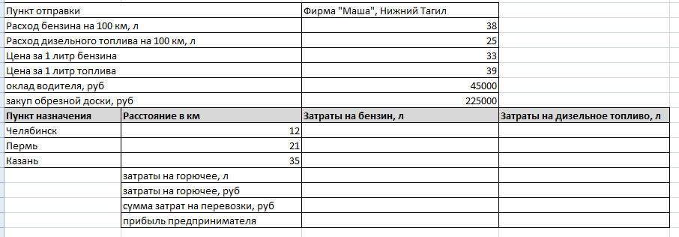
Постойте гистограмму, отражающую значения столбцов затраты на горючее с подписями данных и круговую диаграмму затраты на горючее в рублях.
Оцените, использование какого горючего экономичнее?
Оцените, использование какого вида горючего экономичнее?

Фирма «Дачник» закупила оптом доску обрезную для строительства дач в Свердловской области. Пункты доставки следующие: Красноуральск, Новоуральск, Качканар. Доставка осуществляется автомобилем Белаз.
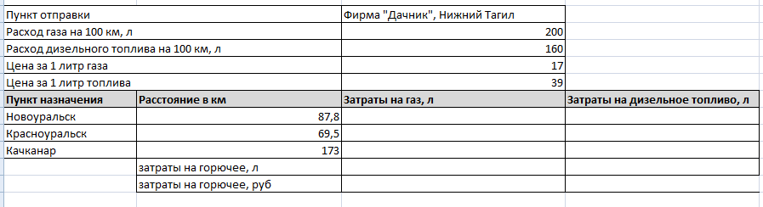
Постойте гистограмму, отражающую значения столбцов затраты на топливо и газ с подписями данных, а также круговую диаграмму затраты на горючее в рублях.
Оцените, использование какого вида горючего экономичнее?

Мебельная фабрика занимается закупкой леса у фирмы «Лесоруб» , изготовлением мебели и её поставкой в разные районы города. Доставка осуществляется автомобилем Зил, работающем на разном виде топлива.
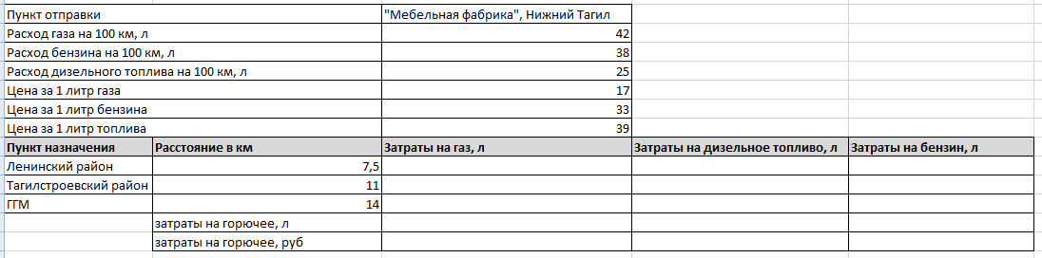
Постойте гистограмму, отражающую значения столбцов затраты на горючее с подписями данных, а также круговую диаграмму затраты на горючее в рублях.
Оцените, использование какого вида горючего экономичнее?

Мебельный комбинат занимается изготовлением мягкой и корпусной мебели, доставкой её по всей России. Доставка осуществляется автомобилем Зил, работающем на разном виде топлива.
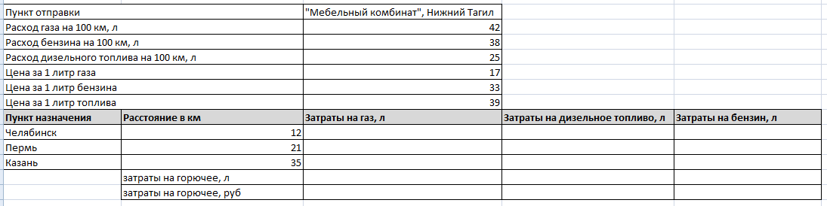
Постойте гистограмму, отражающую значения столбцов затраты на горючее с подписями данных и круговую диаграмму по ячейкам общей денежной суммы.
Оцените, использование какого вида горючего экономичнее?

Преподаватель информатики:
Дайте отчет по работе своей организации (выводятся решения задач через проектор).
Мы с вами хорошо поработали.
Как вы считаете какой вид топлива экономичнее использовать для перевозок грузов?
Ответы обучающихся.

Что положительного и отрицательного вы увидели в деятельности ваших фирм?
Ответы обучающихся.

Преподаватель экологии автомобиля:
Одним из отрицательных последствий работы ваших фирм является вырубка леса и влияние каждого вида топлива на окружающую среду.
Давайте послушаем сообщения о том, как влияет определенный вид топлива на окружающую среду.
Ответы обучающихся.
Как вы считаете, какой вид топлива наиболее уместно использовать для сохранения окружающей среды?
Обсуждение.
Вашему вниманию предлагается фильм «Вырубка леса и его последствия на окружающую среду», после просмотра которого постарайтесь предложить выход из сложившейся ситуации.
Выводы:
1. Необходимо находить и использовать новые альтернативные виды топлива.
2 .Вырубка лесов приводит к негативным последствиям на нашей планете: разрушению озонового слоя, возникновению « парникового эффекта», исчезновению многих видов растений и животных, опустыниванию и др.
3.Каждый человек должен задуматься о своем влиянии на окружающую среду и об экологических последствиях.

- Подведение итогов рабочего дня.
Преподаватель информатики:
В текстовом редакторе Word вам предлагается подготовить документ, отражающий ваше эмоциональное настроение, с использованием объекта WordArt и панели рисования; заполнение листа самооценки)

Лист самооценки проявления компетенций

ФИ студента_______________
Группа ___________________
 | Признаки компетенций | Баллы
общие | ОК 1. Понимаю сущность и социальную значимость своей будущей профессии, проявляю к ней устойчивый интерес.
общие | ОК 2. Организовываю собственную деятельность, выбираю типовые методы и способы выполнения профессиональных задач, оцениваю их эффективность и качество:  - оцениваю влияние различных видов топлива на окружающую среду.
общие | ОК 3. Принимаю решение в стандартных и нестандартных ситуациях и несу за них ответственность:  - умею решать поставленную проблему.
общие | ОК 4. Осуществлять поиск и использование информации, необходимой для эффективного выполнения профессиональных задач, профессионального и личностного развития.
общие | ОК 5. Использую информационно-коммуникационные технологии в профессиональной деятельности:  - оформляю документы, регламентирующие организацию перевозочного процесса;  - владею приемами работы с презентацией Power Point;  - умею устанавливать нужный формат ячейки;  - умею производить расчеты в электронных таблицах Excel;  - использую абсолютную адресацию ячеек при вводе формул;  - строю диаграммы и графики в соответствии с предложенным заданием;  - умею воспроизводить, совершенствовать средства и способы получения и воспроизведения информации в электронном виде, пользоваться современными компьютерными технологиями;  - владею навыками работы в текстовом редакторе Word;  - использую пванель рисования в текстовом редакторе Word.
общие | ОК 6. Работаю в коллективе и команде, эффективно общаюсь с одногруппниками, преподавателями.
общие | ОК 7. Беру на себя ответственность за работу членов команды (подчиненных), за результат выполнения заданий:  - умею обобщить результаты работы группы и презентовать их.
общие | ОК 8. Самостоятельно определяю задачи профессионального и личностного развития, занимаюсь самообразованием:  - планирую свою деятельность по самостоятельному изучению материала и подготовке к занятию.
общие | ОК 9. Ориентируюсь в условиях частой смены технологий в профессиональной деятельности:  - владею навыками работы MS Excel.
профессиональные | ПК1. Умею выполнять операции по осуществлению перевозочного процесса с применением современных информационных технологий управления перевозками:  ПК 1.3. Оформляю документы, регламентирующие организацию перевозочного процесса.  ПК 2.2 Планирую и организую производственные работы.  ПК 2.3 Выбираю оптимальные решения в нестандартных ситуациях
 | Суммарный балл:
Критерии оценивания:
0 б - признак не проявляется;
1 б - признак проявляется частично;
2 б - признак проявляется в полном объеме

Максимальное количество баллов:
34-36 б – компетентен
27-33 б – частично компетентен
18 и менее – не компетентен

